RT 831 Laumans RHEINLAND-VARIABEL Knickdachziegel rot-engobiert Natur-Engobe

Randers Tegl

Eigenschaften

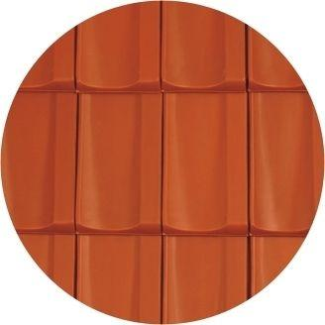

HAN:

98311601

Art Formziegel

Knickziegel

Farbton

rot

Format

Ganzer Ziegel

Oberfläche

engobiert

Werkstoff

Ton

Breite (mm)

245,00